Christian
Muster

Fluggesellschaft Flügel
Personalabteilung
Straße 123
45067 Beispielstadt

Bewerbung für eine Ausbildung als Flugbegleiter
Personenschutzfachkraft

Ort, TT.MM.JJJJ
Sehr geehrte Frau Schmitz,

meine Leidenschaft für Reisen, fremde Länder und den Umgang mit Menschen möchte ich zum Beruf machen. Nach meinem Realschulabschluss im Mai JJJJ möchte ich mit der Ausbildung zum Flugbegleiter bei Ihnen den ersten Schritt dafür tun.

In einem Praktikum konnte ich bereits einen Eindruck über die Arbeit und Aufgaben gewinnen – eine Erfahrung, die mich in meiner Entscheidung noch weiter bestärkt hat. Der vielfältige Tätigkeitsbereich und der Kontakt zu vielen Menschen machen mir großen Spaß. Zudem kann ich meine Erfahrung im Service nutzen, die ich in einem Nebenjob während der Schulzeit gesammelt habe.

Professionelles Auftreten und ein stets freundlicher Umgang mit den Passagieren sind für mich selbstverständlich. Auch freue ich mich darauf, meine sehr guten Kenntnisse in Englisch und Französisch nutzen zu können.

Ich freue mich auf die Gelegenheit, Sie in einem persönlichen Gespräch von meiner Eignung und Begeisterung zu überzeugen.

Mit freundlichen Grüßen

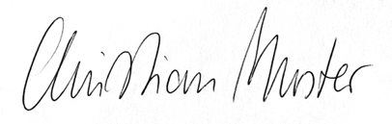

(Christian Muster)

Anlagen: Anlage 1, Anlage 2, Anlage 3, …

